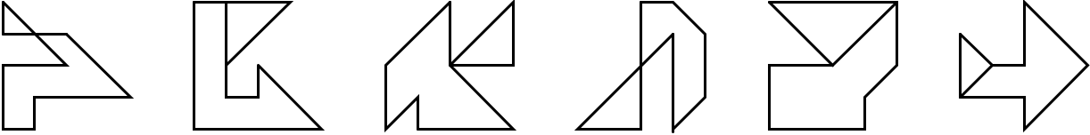

|  |  |  |  |
| --- | --- | --- | --- |
| **Cell 0,0**  image.jpg  XYZ | **Cell 0,1**  image.jpg  XYZ | **Cell 0,2**  image.jpg  XYZ | **Cell 0,3**  image.jpg  XYZ |
| **Cell 1,0**  image.jpg  XYZ | **Cell 1,1**  image.jpg  XYZ | **Cell 1,2**  image.jpg  XYZ | **Cell 1,3**  image.jpg  XYZ |
| **Cell 2,0**  image.jpg  XYZ | **Cell 2,1**  image.jpg  XYZ | **Cell 2,2**  image.jpg  XYZ | **Cell 2,3**  image.jpg  XYZ |
| **Cell 3,0**  image.jpg  XYZ | **Cell 3,1**  image.jpg  XYZ | **Cell 3,2**  image.jpg  XYZ | **Cell 3,3**  image.jpg  XYZ |
| **Cell 4,0**  image.jpg  XYZ | **Cell 4,1**  image.jpg  XYZ | **Cell 4,2**  image.jpg  XYZ | **Cell 4,3**  image.jpg  XYZ |
| **Cell 5,0**  image.jpg  XYZ | **Cell 5,1**  image.jpg  XYZ | **Cell 5,2**  image.jpg  XYZ | **Cell 5,3**  image.jpg  XYZ |